выпуск №8
(2015-2016 уч.год)

-ПОМНИМ! ЛЮБИМ! БЛАГОДАРИМ!-
15 января учащиеся, педагоги и работники школы приняли участие в митинге, посвященном освобождению с. Митрофановка. 73 года прошло с того дня, когда в результате Россошанско-Острогожской операции враг был разбит и советские войска вошли на территорию села. Со словами благодарности в адрес ветеранов обратились учащиеся 11 класса Баранник Дарья и Присич Семён, юноши 10-11 классов менялись в почётном карауле у Памятника погибшим воинам. Вместе с односельчанами ребята возложили Гирлянду памяти всем солдатам, погибшим за освобождение нашей малой Родины.
За что он погиб? Он тебе не ответит,
А если услышишь, подумаешь - ветер,
За то, что здесь ярче густая трава,
За то, что ты плачешь, и, значит, жива,
За то, что есть дерева грустного шелест,
За то, что есть смутная русская прелесть,
За то, что четыре угла у земли,
И сколько не шли бы, куда бы не шли,
Есть, может быть, звонче, нарядней, богаче,
Но нет вот такой, над которой ты плачешь…
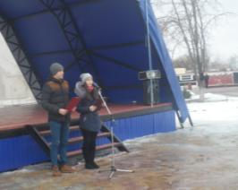

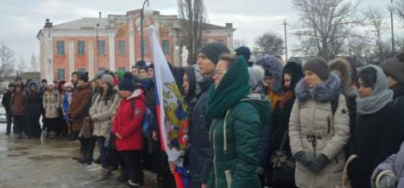

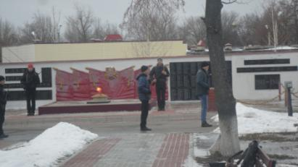
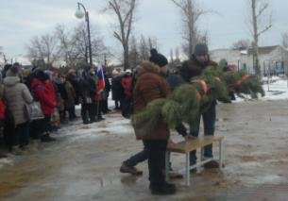

- В КАЛЕЙДОСКОПЕ ШКОЛЬНЫХ ДНЕЙ –
Интересная встреча учащихся 5 классов после зимних каникул была посвящена народным традициям. «Крещение Господне: в водах Иордана» - такое название имела литературно-художественная композиция, в которой творческая группа ребят 5 «Б» класса – Деревенцов Павел, Дьякова Оля, Зубкова Света, Могильный Влад – представили историю и традиции
праздника, совершили путешествие в прошлое, подготовив яркую, содержательную презентацию и выставку с минипроектами, рисунками и фотографиями.
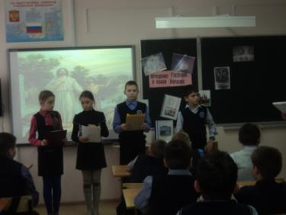

Учредитель и издатель – Совет старшеклассников МКОУ Митрофановская СОШ
Куратор: Плохих Надежда Викторовна
Главный редактор: Осипова Татьяна, 10 «А» класс
Корреспонденты: Дудник Д., Варёнова А., Черячукина Д., Иващенко А., Шульга Е.
Фотокорреспонденты: Стеганцева Ангелина, Певченко Дарья, Губская Анастасия.
Верстка и дизайн: Боброва Мария, Яценко Анастасия, Шаповалов Иван, Огуля Илья,
Адрес редакции: МКОУ Митрофановская СОШ, кабинет №207

